VÁNOČNÍ TURNAJ – „II. PENALTOVÉ ROZSTŘELY“
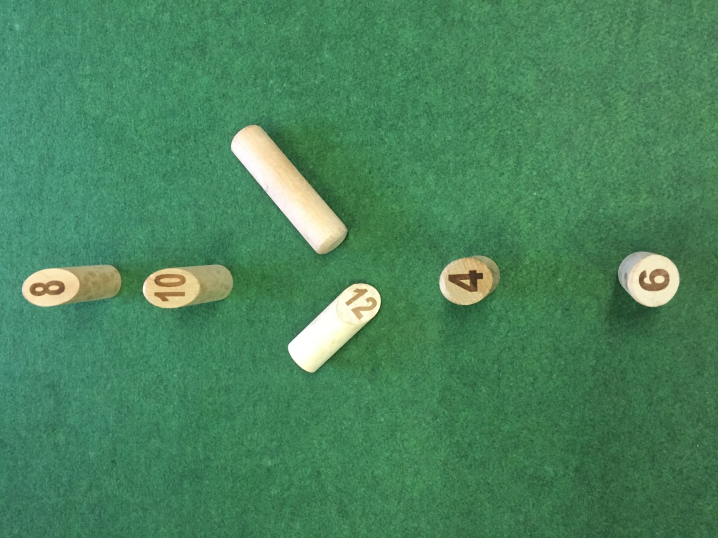
SOBOTA 21. prosince 2019, 13:30 – 18:00
max. 16 hráčů, přihlášky do 15. 12. 2019, info L. Fiala

